附件3
项目编号

兰州工商学院教学研究与改革项目

研究报告

项 目 名 称：____________________________________________
____________________________________________
项 目 类 别：□一般项目 □重点项目
项目主持人：____________________________________________
二级教学单位：____________________________________________
填 表 日 期：____________________________________________

教务处制表

摘 要
这里是中文摘要。在对论文进行总结的基础上，用简单、明确、易懂、精辟的语言对全文内容加以概括，提取论文的主要信息。

关键词：关键词1 关键词2 关键词3

Abstract
This is abstract. Use simple, clear, understandable, incisive language to summarize the full text content, extract the main information of the paper.

Key Words: key word 1 key word 2 key word3

目录
一、标题（三号黑体，居中） 5
二、标题（含图表示例） 6
三、标题 7
（一）二级标题（四号黑体，顶左） 7
（二）二级标题 7
（三）二级标题 7
四、标题 8
（一）二级标题 8
（二）二级标题 8
参考文献 9
附录（附图） 10
附录项目名称 10

一、标题（三号黑体，居中）
[此处键入正文]
按照自然段依次排列，每段起行空两格，回行顶格。四号宋体，（重点文句，四号宋体字，加粗），行距固定值22倍榜。

二、标题（含图表示例）
[此处键入正文] 图标题在图下方，表标题在表上方。

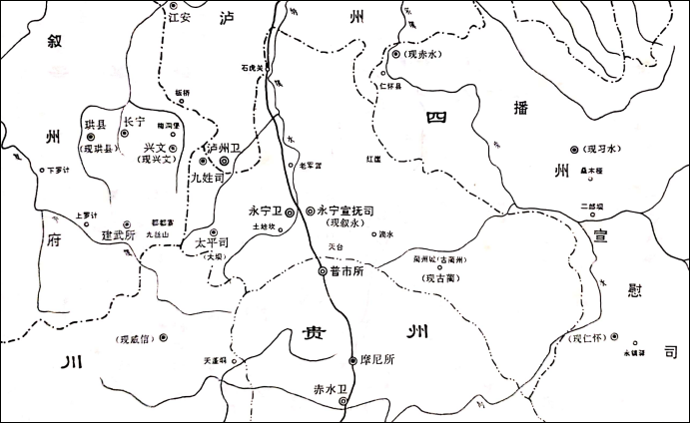
图 1 明代永宁宣抚司及永宁卫疆域图

表1 国际单位制的基本单位
量的名称 | 单位名称 | 单位符号
长度 | 米 | m
质量 | 千克(公斤) | kg
时间 | 秒 | s
电流 | 安[培] | A
热力学温度 | 开[尔文] | K
物质的量 | 摩[尔] | mol
发光强度 | 坎[德拉] | cd

三、标题
[此处键入正文]

（一）二级标题（四号黑体，顶左）
[此处键入正文]

（二）二级标题
[此处键入正文]

（三）二级标题
[此处键入正文]

四、标题
[此处键入正文]

（一）二级标题
[此处键入正文]

（二）二级标题
[此处键入正文]

作者签名：

参考文献
[1] 王众托.企业信息化与管理变革[M].北京：中国人民大学出版社，2001：122-128.
[2] 张永平．全球化背景下中国高等教育市场化的特点分析——独立学院的个案研究 [D]．香港：香港中文大学博士论文，2009：105-109, 137-147.
[3]孙立平.总体性社会研究——对改革前中国社会结构的概要分析[J].中国社会科学，1993，（1）:190-192.
[4]
[5]
[6]
（具体格式参考文献格式国标GB/7714）

附录（附图）

附录项目名称

